**DADAŞ ÇORBASI**

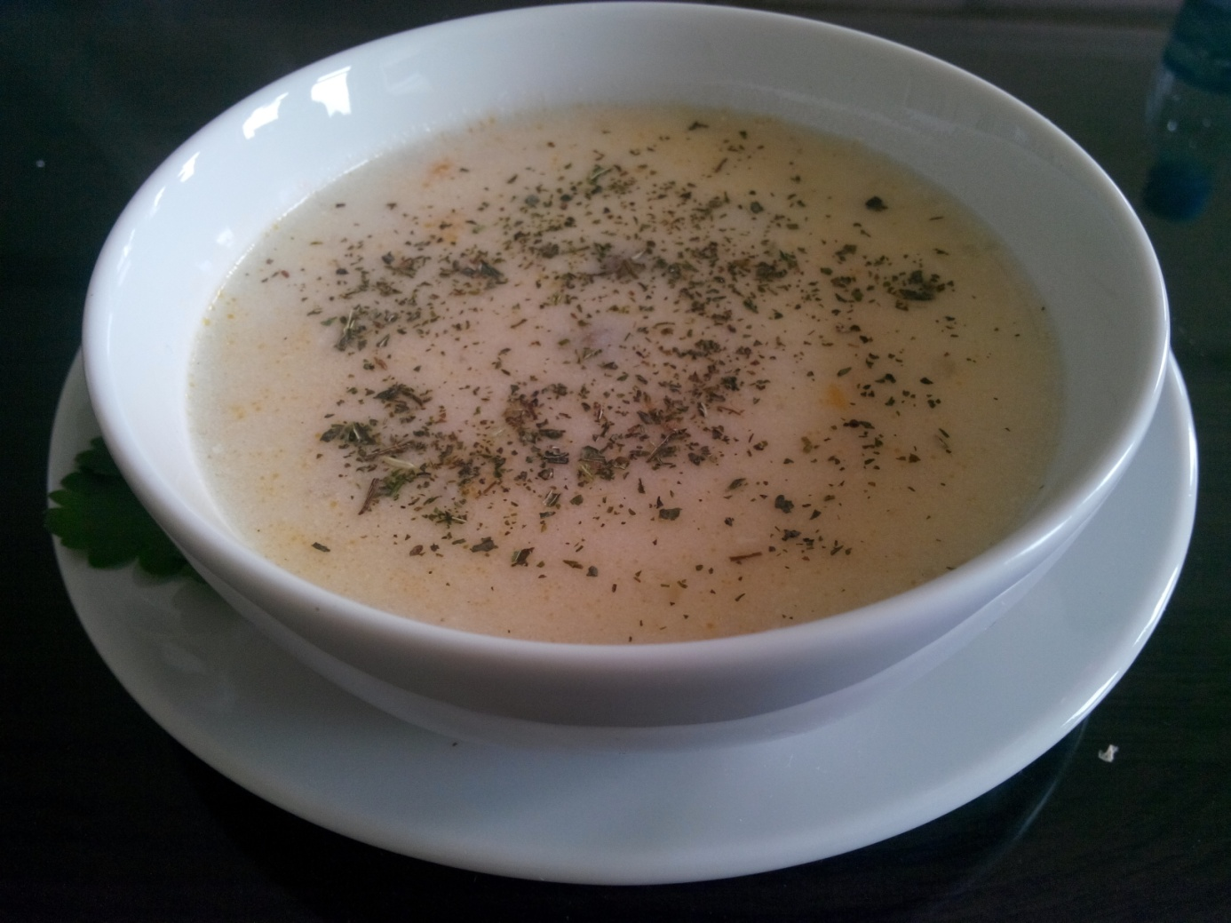

**Kullanılacak Malzemeler**

-1 Su bardağı gendime (buğday)

-1 yemek kaşığı un

-2 su bardağı yoğurt

-1 adet küçük boy kuru soğan

-1 yemek kaşığı tereyağı

-1 yemek kaşığı aşotu (kişniş)

- 200 gr kıyma

**İşlem Basamakları**

-Çorbayı yapmak için buğdayı bir gün önceden suda bekletmelisiniz. Suda bekletilmiş buğdayı suyunu süzdükten sonra sekiz su bardağı su ile uygun büyüklükte bir tencerede haşlayın.

-Yoğurtla unu iyice karıştırın, bu esnada kıymadan nohut büyüklüğünde köfteler yapın ve bu köfteleri kaynayan çorba suyunun içine atın.

-On dakika sonra yoğurdu çorba suyuyla ılıtıp karıştırın. On dakika daha pişirin.

-Bu esnada çorba sosunu hazırlamak için ince kıyılmış soğanı tereyağında hafifçe kavurun. Bunu çorbanın üzerinde gezdirin. Servis yaparken de üzerine kuru nane serpin.